Thực hành Kiến trúc máy tính

Week 12

Vũ Ngọc Đức – 20225816

Assignment 1

- Tỉ lệ cache hit rate cuối cùng: 75%.

Với mỗi lần bỏ lỡ, một khối 4 words sẽ được ghi vào bộ đệm. Trong duyệt hàng chính, các phần tử ma trận được truy cập theo cùng thứ tự chúng được lưu trong bộ nhớ. Do đó, mỗi lần bỏ lỡ bộ đệm sẽ có 3 lần truy cập vì 3 phần tử tiếp theo được tìm thấy trong cùng một khối bộ đệm. Tiếp theo đó là một lỗi khác khi Direct Mapping ánh xạ tới khối bộ đệm tiếp theo và các mẫu sẽ tự lặp lại. Vì vậy, cứ 4 lần truy cập bộ nhớ thì có 3 lần được giải quyết trong bộ đệm.

- Khi tăng từ 4 lên 8 block size, tỉ lệ cach hit rate dự đoán là 87,5%.

- Khi giảm từ 4 xuống 2 block size, tỉ lệ cach hit rate dự đoán là 50%.

- Khi chạy chương trình column-major.asm:

- Hiệu suất bộ nhớ đệm của chương trình là 0% do cache hit rate = 0%

- Khi thay đổi cache block size thành 16

- Chạy lại chương trình

- Hiệu suất bộ đệm của phiên bản công cụ gốc là 0%

- Hiệu suất bộ đệm của phiên bản công cụ thứ hai là 94%

Assignment 2

- Sau khi chạy chương trình:

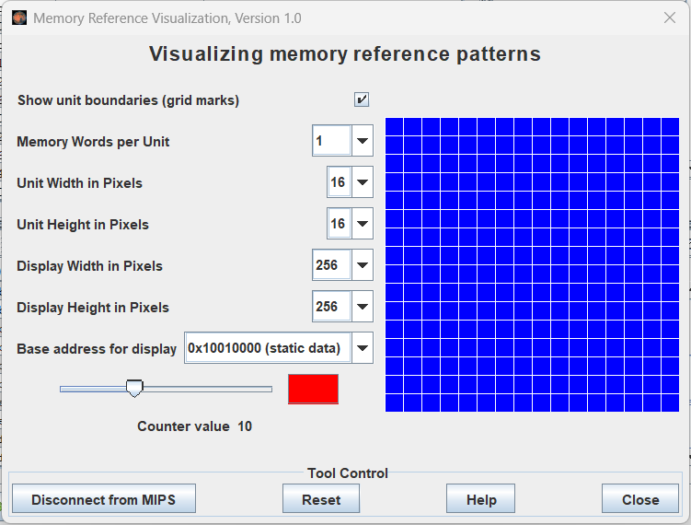

- Chạy với chương trình column-major.asm

- Chạy với chương trình Fibonacci.asm

- Chạy cả 2 công cụ với Fibonacci.asm

